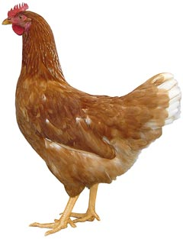
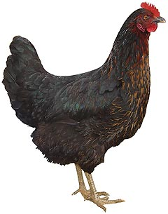 | Drůbežárna  Mírovka  Svoboda & Havel  nabízí

CHOVNÉ KUŘICE

Barva: hnědé, černé a bílé

Stáří: 16 týdnů

Cena: 250 Kč/ks

Ve čtvrtek 6. dubna 2023
v 10:55 hod. u obecního úřadu

Dále prodej kohoutů, vitamínů, krmných směsí pro drůbež.

Informace a objednávky na tel.: 777 98 98 09

Rozvozové termíny 2023: 6.4., 11.5., 8.6., 4.8., 5.9.

www.drubezarnamirovka.cz e-mail: drubez.mirovka@seznam.cz

